**Методические рекомендации для учителя**

«**Формирование регулятивных универсальных учебных действий»**

**Регулятивные УУД** - это самоуправление познавательной и учебной деятельностью, и именно они обеспечивают умение организовывать любую деятельность человека.

Целенаправленная организация этой работы формирует у учащихся умение принимать, сохранять, реализовывать учебные цели, самостоятельно планировать свои действия, осуществлять итоговый и пошаговый контроль, вносить коррективы, оценивать действия и их результат. А ещё адекватно воспринимать оценку учителя, стремиться преодолевать препятствия (волевая саморегуляция).

Универсальность регулятивных УУД в том, что при создании любого продукта особые требования предъявляются именно к ним. Ведь без участия регулятивных УУД невозможно осуществлять процесс учения на сознательном уровне. Главным средством формирования регулятивных УУД служат ***технология проблемного диалога*** на этапе изучения нового материала.

Проблемно-диалогическая технология дает развернутый ответ на вопрос, как учить, чтобы ученики ставили и решали проблемы. В словосочетании «проблемный диалог» первое слово означает, что на уроке изучения нового материала должны быть проработаны два звена: постановка учебной проблемы и поиск ее решения. *Постановка проблемы* – это этап формулирования темы урока или вопроса для исследования. *Поиск решения* – этап формулирования нового знания.

В образовательном стандарте начального общего образования определено, что важнейшим приоритетом остаётся формирование общеучебных умений, навыков и способов познавательной деятельности младших школьников. Уровень их освоения в значительной мере предопределяет успешность всего последующего обучения. В связи с этим особое значение приобретает формирование **учебной деятельности** школьников. Это осмысленная и целенаправленная деятельность по овладению знаниями.

Важнейшим этапом организации учебная деятельности является постановка **учебной задачи** на уроке. Учебной называется такая задача, которая вынуждает ученика искать общий способ решения задач данного типа. Уметь выделить учебную задачу – это значит ясно представить себе какими навыками и знаниями необходимо овладеть, чтобы суметь выполнить новое задание.

**Выполнение задания №1.**

1. Выберите из предлагаемых вариантов вопрос, на который отвечает учебная задача:

* Как будем делать?
* Что будем делать?

Возьмём пример - заучивание стихотворения. Школьник без труда понимает, что от него требуется: дословно запомнить стихотворение. А как это делать? Так возникает осознание поставленной перед ним учебной задачи. ( Я должен научиться заучивать стихи).

Учитель, организуя деятельность учеников, последовательно ведёт их от решения одной учебной задачи к другой. Ученики должны осознать, что именно и для чего им придётся изучать и освоить, какова основная учебная задача предстоящей работы. Наличие учебной задачи это главное, что отличает учебную деятельность от любой другой.

В современных условиях развития начальной школы необходимо стремиться к тому, чтобы младшие школьники сами выделяли учебную задачу и умели её реализовывать в процессе обучения.

**Учебная самостоятельность** школьника является одной из сторон его личностного развития, способность расширять свои знания, умения по собственной инициативе, т.е. умение учить себя.

Учителю для успешной организации самостоятельной деятельности важно использовать памятки, рекомендации, алгоритмы. Это помогает учащимся быстрее овладеть необходимыми умениями, усвоить определенный порядок действий и некоторые общие способы организации своей деятельности.

Вам предложены примеры текстов на основе учебного предмета “Литературное чтение” для определения степени сформированности учебной самостоятельности.

Осуществляя самоорганизацию учебной деятельности, школьники выполняют определенные учебные действия.

**Учебные действия** – это, что именно и как именно делает ученик при решении учебной задачи. Уровнем сформированности учебных действий является то, что ученик решая новую задачу, самостоятельно строит новый способ действия или модифицирует известный ему способ; делает это постепенно, шаг за шагом и в конце без какой – либо помощи извне правильно решает задачу.

**Последовательность действий самостоятельной учебной деятельности**:

* целеполагание (принятие, конструирование учебной задачи)
* планирование (выбор и определение последовательности действий, ведущих к решению учебной задачи)
* выполнение (реализации плана решения учебной задачи)
* контроль процесса и результата решения учебной задачи
* оценивание (определение на основе контроля меры продвижения в решении учебной задачи)

**Целеполагание**

Цель – это представление о конкретном результате, который должен быть получен. Она выполняет функцию направления деятельности. Четко определенная цель как бы “цементирует” всю систему действий, из которых состоит деятельность.

Возникновение целей, их выделение, определение, осознания называется целеполаганием. Это важнейший компонент учебной деятельности, который непосредственно влияет на формирование у школьников умения учиться и на развитие самостоятельности.

Вам предлагается таблица, где указаны приемы и методы целеполагания.

**Приёмы формирования целеполагания:**

* аннотирование, сообщение темы следующего урока заранее;
* чтение темы урока с доски, в учебнике;
* определение перспективы в усвоении темы урока;
* выбор и аргументация целей урока из многообразия предложенных;
* повторение структурной последовательности изучаемого учебного материала;
* определение цели учебного задания;
* определение личностных возможностей выполнения учебного задания.

**Методы формирования целеполагания:**

* построение цели уроков в вопросной форме;
* обучение формулированию вопросов с определённым словом « Почему? Как? Зачем?»;
* создание условий для формулирования учебной задачи, целей урока в виде вопроса самими детьми;
* пошаговое планирование учебных действий для решения практических задач;
* предварительное выстраивание всего плана выполнения учебных действий;
* построение последовательной цепочки вопросов по большому учебному разделу.

На данном этапе можно использовать следующие приемы.

**1)Ситуация яркого пятна**

Среди множества однотипных предметов, слов, цифр, букв, фигур одно выделено цветом или размером. Через зрительное восприятие внимание концентрируется на выделенном предмете. Совместно определяется причина обособленности и общности всего предложенного. Далее определяется тема и цели урока. Например, тема урока в 1 классе «Число и цифра 0».

2 класс «Сложение двузначных чисел с переходом через разряд»: Через зрительное восприятие внимание концентрируется на выделенном выражении. Вычисляя значения выражений, дети определяют причину выделения выражения. Совместно определяется алгоритм вычисления. Далее определяется  тема и цель урока.

Ярким пятном может быть и фрагмент мультфильма.

Внимание на экран. **(Мультфильм «38 попугаев» ).**

- После просмотра мультфильма предлагается ребятам ответить на вопрос:

- А что бы вы предложили Удаву? (Дети предлагают разные способы, в том числе взять линейку и измерить).

- Молодцы, я с вами согласна. Мы с вами уже знаем, что есть единицы длины – см и дм. (Показывает модель см и дм)

- Какой моделью см или дм вы бы предложили воспользоваться Мартышке? (Модель см маленькая, долго измерять длинного удава)

- Почему при измерении Удава получились такие разные числа: 2, 5 и 38?

- А знаете ли вы, что, кроме см и дм, есть и другие единицы длины? Вот одна из них. (Показывает линейку – метр). Это тоже единица длина, называется она метр. А этой единицей длины могла бы воспользоваться Мартышка?

- Какая из моделей больше всего подойдет для измерения Удава? Почему вы так думаете?

- Как вы думаете, о чем мы будем говорить сегодня на уроке? Сформулируйте тему урока. (Метр)

- Поставьте цели на урок. Вам помогут опорные глаголы: познакомиться, узнать, научиться, выяснить, сравнить, проанализировать … (Познакомить с новой единицей длины – метром, научиться измерять метром, узнать, как соотносится метр с другими единицами длины – см и дм)

- Как вы думаете, а зачем нам эти знания, где мы сможем их применить? (Для измерения больших расстояний,…)

**2) Упражнение «Мой портфель».**

На доске рисуем большой портфель. На столе раскладываем в форме ромашки листочки с заданиями. Ученики по очереди вытягивают листочки с заданиями, выполняют их, затем помещают листок в нарисованный «портфель». После выполнения всех заданий учитель обращает внимание детей на то, что в «портфеле» осталось свободное и просит их подумать, что еще они хотели бы научиться делать, какие темы пройти.

**3) Исключение**

Повторяется основа приема "Яркое пятно", но в этом случае детям необходимо через анализ общего и отличного, найти лишнее, обосновывая свой выбор. Например, тема урока "Многозначные числа".

4 класс «Открываем еще несколько секретов правильной речи»

–Перед вами зашифрованные слова, попробуйте расшифровать их и записать в тетрадь (ресад,бомаль,безарё,верет, кабрьде, какунилы,манкар,челокиве)

- Какие слова записали? (адрес, альбом, берёза, ветер, декабрь, каникулы, карман,…) -Почему не записали последнее слово? (человеки)

-Какая тема нашего урока?

- Какие задачи поставим перед собой на уроке?

(раскрыть несколько секретов правильной речи)

- А зачем нам это нужно? ( Чтобы уметь правильно говорить, быть грамотными)

На уроке окружающего мира при изучении темы "Домашние животные", предлагаем выбрать лишнюю картинку из ряда предложенных. Эту работу можно организовать как фронтально, так и в группах.

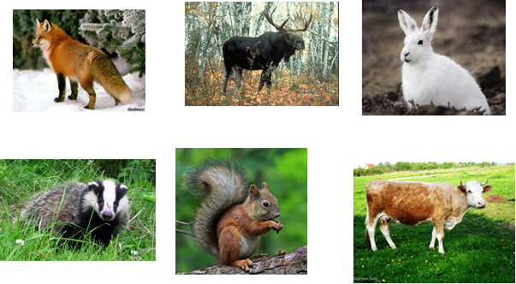

— Обоснуйте свой выбор. Определите цель урока.

**4) Домысливание**

Этот вариант удобен для 2-3 урока в большой теме. Дети вспоминают тему прошлого урока и на основе слов «помощников» выстраивают план урока:

Повторим…  
Изучим…  
Узнаем…

На уроке русского языка по теме "Будущее время глаголов" предлагаем детям продолжить ряды слов:

*Играть – играл – играю –…  
Читать – читал – читаю –…*

Дополнив ряды глаголами *«буду играть»* и *«буду читать»* и, объяснив, что это глаголы будущего времени, обучающиеся формулируют цель урока: изучить глаголы в будущем времени.

**5)Группировка.**

Например, при изучении темы  "Внетабличное умножение". Ряд выражений предлагается разделить на две группы, обосновать принцип деления. Основанием классификации будут внешние признаки, а вопрос: «Как решить?» станет темой урока.

**6)Собери слово**

Тема урока определяется через кроссворд, ребус, головоломку, шифровку.

В начале урока предлагаем детям разгадать загадку, ребус или кроссворд, которые «подсказывают» тему и цель урока.

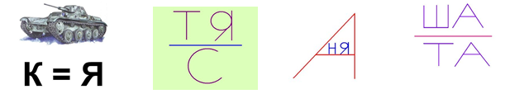

Так, разгадав ребусы, в которых зашифрованы имена, дети легко определят цель урока русского языка: научиться писать имена людей.

**7)Проблема предыдущего урока.**

В конце урока детям предлагается задание, в ходе которого должны возникнуть трудности с выполнением, из-за недостаточности знаний или недостаточностью времени, что подразумевает продолжение работы на следующем уроке. Таким образом, тему урока можно сформулировать накануне, а на следующем уроке лишь вспомнить её.

**8)Удивляй!**

Ничто так не привлекает внимание и не стимулирует работу, как чудо. Всегда можно найти такой угол зрения, при котором даже обыденное становится удивительным. Это могут быть факты из биографии, из жизни, математические софизмы.

1 класс, тема «Число и цифра 1».

Учитель спрашивает у детей: «Сколько пальцев на руке?». Потом считает и загибает свои: «Раз, один, два, три, четыре». Детям необходимо объяснить, почему получились разные ответы.

Тема «Периметр и площадь фигуры».

Детям сообщается площадь комнаты и задаётся вопрос: «Достаточно ли этих данных, чтобы купить линолеум и плинтус для комнаты?». Чтобы подтвердить или опровергнуть свою версию, дети выполняют практическую работу.

**9) Отсроченная отгадка.**

В конце одного из уроков можно задать вопрос, а следующий урок нужно начать с ответа на этот вопрос. Для этого удобно использовать логические задачи, задачи «с подвохом».

**10) Использование занимательного материала**

Примером использования занимательного игрового материала на этапе организации принятия цели может служить фрагмент урока технологии во 2 классе по теме: «Объёмная аппликация. Изделие «Букет роз.»

- Отгадайте загадки, назовите отгаданные предметы одним словом. (цветы).

Над лугом парашютики

Качаются на прутике. (Одуванчик).

Белые горошки на зеленой ножке. (Ландыш).

Вертится Антошка на одной ножке

Где солнышко встает, туда он и взглянет. (Подсолнух).

- Кажется, что природа создала цветы, чтобы украсить нашу жизнь, поднимать настроение. Люди дарят цветы, как символ любви, преданности, уважения. Был даже создан язык цветов. В древние времена (Викторианская эпоха) язык цветов использовался для тайного выражения чувств и называется этот язык – флюрографика.

Колокольчик – я думаю о тебе.

Подснежник – надежда.

Ландыш – надежность.

- А что за цветок у нас сегодня в гостях? Угадайте!

Хороша я в свадебном букете

И в саду, где свищут соловьи.

Круглый год во многих странах мира

Я служу признанием в любви. (Роза).

- Роза – королева цветов.

Красная роза – любовь.

Белая роза – добродетель, невинность.

Желтая роза – дружба, счастье.

- Первое упоминание выращивания роз в России – начало 16 века. У древних римлян роза – символ тайны. Сложена пословица: «Под розой сказано» - т.е. должно сохраняться в секрете.

- Это растение используется в парфюмерии – розовое масло, в косметике – увлажняет, тонизирует кожу, в медицине – снимает головную боль, лечит глазные инфекции, в кулинарии – ароматизатор (в варенье добавляют лепестки роз), а во флористике – роза является самым популярным цветком для создания букетов.

- Природа предлагает нам стать творцами прекрасного – научиться создавать это чудо – цветы.

Практически все приемы целеполагания построены на диалоге, следовательно, необходимо чётко сформулировать вопросы учителя, а также научить детей не только отвечать на них, но и придумывать свои.

Цель необходимо обсудить и зафиксировать на доске. Далее определяются задачи (это можно сделать через действия, которые будут выполняться: читать учебник, решать задачу, составить таблицу, вычислить выражения и так далее).

**Уровни сформированности целеполагания**



Показателем уровня сформированности целеполагания является то, что принятая познавательная цель сохраняется при выполнении учебных действий и регулирует весь процесс их выполнения; четко выполняются требования познавательной задачи. Некоторые приемы целеполагания более подробно рассмотрены в практической части вопроса.

**Планирование**

**Планирование –** это умение ставить цель, отбирать средства для выполнения задания, определить последовательность действий, при решении учебной задачи. Это фундаментальная интеллектуальная способность, которая серьёзно влияет на развитие познавательной сферы младшего школьника. Она позволяет прогнозировать и контролировать собственные действия до момента их совершения. Это очень важно при решении математических и орфографических задач, при написании изложений, сочинений, а также совершении любых других учебных действий.

**Формирование умения планировать носит поэтапный характер:**

* анализ условий;
* собственное планирование;
* умение следовать идеальному плану в процессе его реализации;
* умение объяснить в развёрнутой речевой форме результат действий;
* умение использовать усвоенные действия в новых условиях.

Для формирования **планирования** собственной учебной деятельности эффективны следующие **приёмы**:

**1)Выполнение задания по предложенному плану;**

* *Русский язык*

Выполните з-б анализ слова по плану:

1. Запишите слово.

2. Разделить слово на слоги.

3. Поставьте ударение.

4. Запишите транскрипцию.

5. Дайте характеристику каждому звуку

6. Определите количество звуков и букв

* *Математика*

Решая задачу, используй следующий план:

1. Прочитай задачу, выделите условие и вопрос.

2. Найдите в условие данные и искомые.

3. Постройте вспомогательную модель.

4. Обдумайте план решения

5. Запишите решение.

6. Проверьте решение задачи

7. Запишите ответ

**2) Осознание значения планирования**

Вам с соседом по парте нужно найти значение выражения

https://fsd.multiurok.ru/html/2017/10/01/s_59d0fe8f47991/700494_4.png

Как это сделать быстрее?

**3) Коллективное составление плана**

Сегодня мы будем писать по памяти. Составьте план действий по подготовке к письму. С чего начнем?

- А теперь посмотрим на экран. Тоже составила план, давайте сравним, что у нас общего, а что забыли назвать

**4) Самостоятельное планирование выполнения заданий**

*Русский язык*

Прочитай задание. По какому плану будете действовать?

Как определили план действия?

*Холод, холодный - похолодало*

………*, ……… - ст…р…жить*

………*, ……… - г…л…дать*

………*, ……… - в…ч…реет*

………*, ……… - з…л…неет*

*Технология*

Укажите, в какой последовательности нужно наклеить круги на основу, что бы получился такой рисунок.

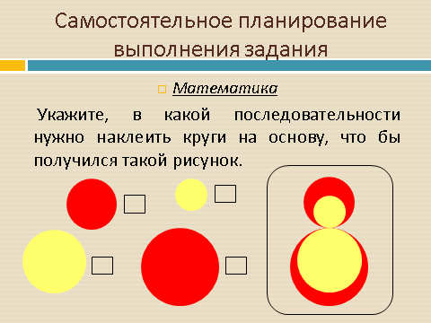

**5) Разработка собственных алгоритмов на основе образцов алгоритмов, представленных в учебнике**

* *Окружающий мир*

1. Составьте план наблюдений:

а) за небом;

б) за солнцем;

в) за животным.

2. Составьте для первоклассников правила поведения у водоема.

* *Математика*

Зная как найти средний расход ткани на платье, составьте алгоритм нахождения средней температуры месяца

Работа по планированию своих действий способствует развитию осознанности выполняемой деятельности, контроля за достижением цели, оценивания, выявления причин ошибок и их коррекции.

**Выполнение**

**Выполнение –** учебные действия по реализации плана решения учебной задачи.

**Приёмы формирования данного умения:**

* создание условий для применения учениками необходимых планов, алгоритмов, памяток, способствующих успешному и сознательному самостоятельному выполнению учебного задания;
* создание условий для выполнения учащимися учебного задания до конца, получение результата;
* обеспечение условий выполнения учащимися деятельности обобщенным способом.

При планировании и выполнении учебных действий ученик осуществляет контроль и оценку хода собственной деятельности. Заключительный контроль осуществляется во время анализа работ учащихся.

Показателем сформированности данных умений является то, что ученик столкнувшись с новой практической задачей, самостоятельно формирует познавательную цель и строит действия в соответствии с ней; четко осознает цель и структуру найденного способа решения. От уровня развития этих действий зависит успешность усвоения учебного материала.

Не менее важными компонентами учебной деятельности является **контроль и оценка**.

**Контроль и оценка.**

Приемы контроля

1) сверка с образцом (готовым ответом);

2) самостоятельное придумывание заданий;

3) выполнение задания по алгоритму;

4) взаимоконтроль;

5) подбор нескольких способов выполнения задания и выбор самого рационального;

6) решение обратной задачи;

7) проверка полученных результатов по условию задачи;

8) решение задачи различными способами;

9) моделирование;

10)примерная прикидка результатов;

11) Игра «Лесенка»

Каждой паре детей дается одна карточка с выражениями: ответ одного является началом другого. Значение каждого выражения учащиеся записывают на соответствующей ступеньке. Каждый ученик может сам себя проконтролировать.

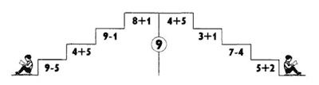

Записывая значение выражения на каждой ступеньке, дети контролируют себя: по

порядку ли они идут.

12) Игра «Число-контролер»

Ученики получают карточки с выражениями:

https://fsd.multiurok.ru/html/2017/10/01/s_59d0fe8f47991/700494_7.png

Решив данные выражения, они могут себя проконтролировать. Сумма всех ответов равняется числу 10.

Формирование оценочной самостоятельности начинается с первых днейпребывания ребёнка в школе. Наша задача — научить учеников самостоятельнооценивать свой труд. Каждый ученик должен пройти все этапы оценочной деятельностидля того, чтобы осознать:

1.что нужно оценивать

2. зачем оценивать

3. какие формы оценок существуют.

Оценивание достижений происходит не в сравнении с другими, а с самим собой, сегодняшний результат с предыдущим, где поощряется любое незначительное достижение. Преимущество оценки заключается в том, что она позволяет увидеть ученику

свои сильные и слабые стороны. Что касается действия оценки, то она напрямую связана с

действием контроля. Основная функция содержательной оценки в этом случае заключается в том, чтобы определить, с одной стороны, степень освоения учащимися заданного способа действия, с другой стороны, продвижение учащихся относительно уже

освоенного уровня способа действия.

Для того, чтобы ребёнок чувствовал себя счастливым, был способен лучше адаптироваться и преодолевать трудности, ему необходимо иметь положительное представление о себе, адекватную самооценку.

Самооценка начинается там, где ребенок **сам** участвует в производстве оценки — в

выработке ее критериев, в применении этих критериев к разным конкретным ситуациям. **Приёмы оценочной деятельности** (при безотметочном обучении):

Дети в 1 классе оценивают работу по заданным учителем критериям, используя разные

знаково-символические средства.

***1)Лесенка*** *–* ученики отмечают на ступеньках, как усвоили материал:

Нижняя – не понял, 2-я ступенька – требуется небольшая помощь, верхняя ступенька –

ребёнок хорошо усвоил материал, может работу выполнить самостоятельно.

***2)Светофор*** *–* оценивать выполнение заданий с помощью цветовых сигналов:

Красный – нужна помощь!

Зелёный – я умею сам.

Жёлтый – умею, но не уверен ещё.

***3)Смайлики*** *–* весёлый – я доволен собой (справился с заданием), простой – мне было

трудно, но я справился, грустный – мне нужна помощь (трудно, задания сложные).

**Использование данных карточек с определёнными надписями способствует :**

- развитию объективной самооценки;

- способности оценивать и планировать дальнейшую деятельность на уроках;

- возможности контролировать работу в группах, парах;

- проводить релаксационные моменты;

- корректировать деятельность обучающихся на уроках;

- контролировать выполнение заданий на дифференцированных уровнях

**4) «Ладошка»**

Одним из приёмов, позволяющих учащимся оценить **уровень активности** на уроке

(своей, одноклассника, класса), называется **«ладошка»** (чем выше активность на уроке,

тем выше положение карандаша). Уровни активности - высокий, средний, низкий.

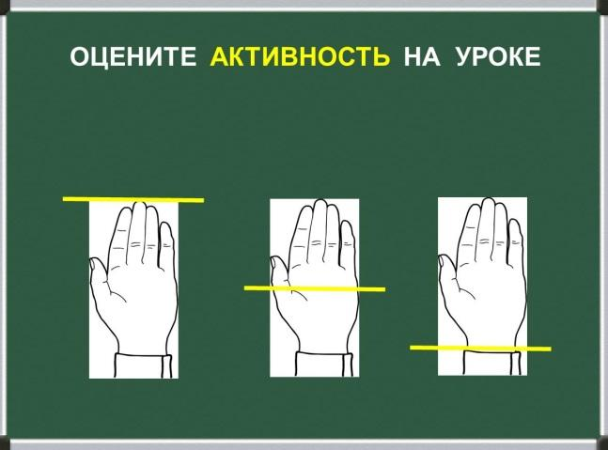

**5) Работа с эталонами.**

Формирование оценочной самостоятельности в 1 классе начинается уже в период

обучения грамоте с **работы с эталонами**, под которыми понимается точный образец.

Работу с эталонами можно проводить на минутках чистописания (русского языка и математики), где образцы (эталоны) написания букв, соединения букв и цифры. Первоначальная работа с эталонами основывается на отработке одного критерия, когда проходит работа с элементами букв, а дальше ученики соблюдают уже несколько критериев, входящих в эталон, т.е. работа, проводится на достаточно высоком уровне трудности.

Тест «Проверь себя» в конце изучения раздела. Дети выполняют тест, затем проверяют правильность выполнения заданий по ответам, предоставленным учителем, оценивают свою работу, исходя из набранного количества баллов.

**Рефлексия**

Рефлексия – процесс, который имеет не только направленность, но и глубину. Первый, поверхностный уровень – рефлексия чувств. Он не слишком ценен сам по себе, но важен как запускающий механизм дальнейшей рефлексивной работы. Рефлексия результата важна для уроков продуктивного, проектного или творческого характера, итогом которых должен стать продукт. Рефлексия процесса выводит на осознание примененных способов действия, помогает осознать сильные и слабые стороны выбранных стратегий действия, общения, мышления. Рефлексия ценностей – это предельный уровень рефлексии, позволяющий увидеть смысл произошедшего или происходящего, соотнести свои эмоции, действие, его результат и процесс со своими ценностями. В целом, общее представление о существующих уровнях рефлексии схематически представлено на рисунке.

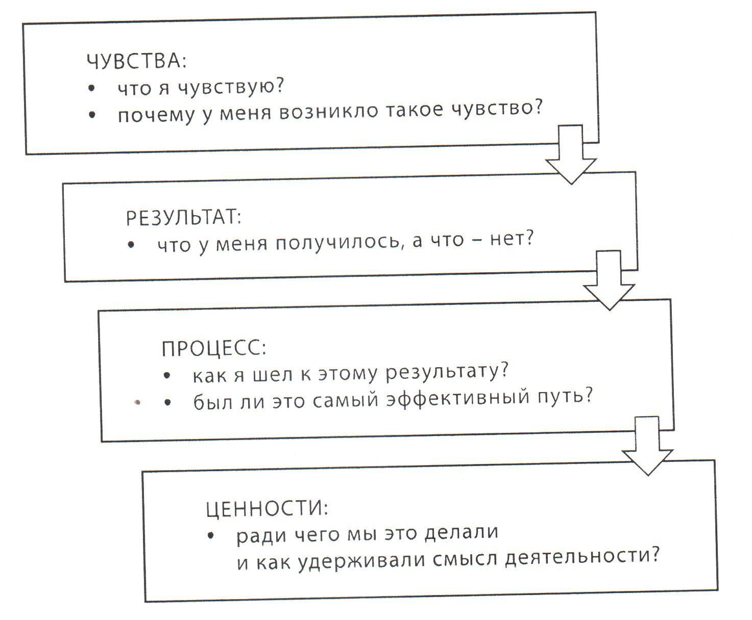

Организуя рефлексивную работу, учитель способствует развитию у детей умения размышлять, заниматься самонаблюдением, самоанализом условий и результатов собственной деятельности. Организация рефлексии как определённой деятельности на уроке, должна обязательно иметь место. Рефлексия работает на формирование учебной мотивации. Осуществлять рефлексию можно по-разному:

• элементы рефлексии на отдельных этапах урока;

• рефлексия в конце каждого урока, темы курса;

• постепенный переход к постоянной внутренней рефлексии.

Проведение рефлексии настроения и эмоционального состояния целесообразно в начале урока с целью установления эмоционального контакта с группой и в конце деятельности. Применяются карточки с изображением лиц, цветовое изображение настроения, эмоционально-художественное оформление (картина, музыкальный фрагмент).

Рефлексия содержания учебного материала используется для выявления уровня осознания содержания пройденного. Эффективен прием незаконченного предложения, тезиса, подбора афоризма, рефлексия достижения цели с использованием «дерева целей», оценки «приращения» знаний и достижения целей (высказывания «Я не знал… - Теперь я знаю…»); прием анализа субъективного опыта и достаточно известный прием синквейна, который помогает выяснить отношение к изучаемой проблеме, соединить старое знание и осмысление нового и т.д.

**Рефлексия эмоциональная.**

**1)Прием «Комплимент»**

(Комплимент-похвала, Комплимент деловым качествам, Комплимент в чувствах. Такой вариант окончания урока дает возможность удовлетворения потребности в признании личностной значимости каждого).

- Подумайте кого можно похвалить и за что.  Дайте положительную оценку работы любого участника урока. Поблагодарите  друг друга и учителя за проведенный урок.

**2)Прием «Цепочка пожеланий»**

Предлагается по цепочке обратиться с пожеланиями к себе и другим по итогам взаимодействия, или по поводу предстоящей работы. Можно при этом передавать символ, олицетворяющий идею урока.

**3)Прием «Поляна»**

**Описание.** На доске – поляна из цветов, над каждым цветком – этап урока – (работа с текстом, фонетическая зарядка и т. д.). Перед каждым ребенком - бабочка. Детям предлагается прикрепить свою бабочку на тот цветок, какой вид деятельности ему понравился больше всего.

**4)Прием «Голос благодарности»**

**Описание.** Это ритуальный способ публичного признания учителем успеха обучающихся. Идея ритуала в том, чтобы никто не остался забытым, как бы его вклад ни был мал.

- Услышим скоро мы звонок,  
Пора заканчивать урок.   
Сегодня на уроке хотелось бы отметить работу… ( отвечал, размышлял, думал, наблюдал…)

-Завершая наш урок, я хочу вам пожелать побольше прекрасных мгновений в вашей жизни. Пусть не в нашей власти остановить их, но сохранить воспоминания о них в наших сердцах мы можем. Надеюсь, что сегодняшний урок останется в вашей памяти одним из прекрасных мгновений! Спасибо, друзья мои, за урок!

**5) Прием «Букет настроения».**

Учащимся раздаются бумажные цветы: красные и голубые. На доске изображена ваза. В конце урока учитель говорит: «Если вам понравилось на уроке, и вы узнали что-то новое, то прикрепите к вазе красный цветок, если не понравилось, - голубой».

Можно предложить ребятам более разнообразный спектр цветов: красный, желтый, синий. В конце урока собрать цветы в корзинку или вазочку.

**6)Прием «Дерево чувств».**

Если чувствую себя хорошо, комфортно, то вешаю на дерево яблоки красного  цвета, если нет,  зелёного.

**7)Прием «Цветное настроение»**

Обыграть любую форму заполнения цветом. Настроению соответствует цвет:

красный - восторженное;

оранжевый - радостное, теплое;

желтый - светлое, приятное;

зеленый – спокойное;

синий - неудовлетворенное, грустное;

фиолетовый - тревожное, напряженное;

черный - упадок, уныние.

**8)Прием «Одним словом»**

**Описание**. Учащимся необходимо выбрать 3 слова из 12, которые наиболее точно передают их эмоциональное состояние на уроке (Что ты чувствуешь сейчас? Какие эмоции ты испытываешь?)

Опорные слова:

* Раздражение
* Злость
* Радость
* Равнодушие
* Удовлетворение
* Вдохновение
* Скука
* Тревога
* Покой
* Уверенность
* Неуверенность
* Наслаждение и др.

**9)Прием  « Продолжи фразу».**

Ребятам раздаются листы бумаги, на которых сначала написаны фразы, необходимо их продолжить.

На занятии  было интересно, потому что…………..

Я бы хотел похвалить себя за то, что …………………….

Мне грустно, то того, что …………….

**3.4.2. Рефлексия оценочная**

**1)Прием «Лесенка успеха»:**

1. Могу
2. Понимаю
3. Знаю

Вопросы :

* Какую цель ставили?
* Как удалось достичь поставленную цель?
* Что узнали (запомнили)?
* Где можно применить новое знание?
* Что на уроке у вас хорошо получалось?
* Что было трудно?
* Над чем надо поработать?

Вопросы для этапа рефлексии:

- Ваши главные результаты сегодня?

- Благодаря чему вам удалось их достичь?

- Какие трудности встретились во время выполнения задания, как вы их преодолевали?

- Какие идеи возникли во время выполнения задания?

 - Вопросы и пожелания, возникшие в связи с темой урока.

**2)Прием «Продолжи фразу»**

– Мне больше всего удалось…

- Я могу себя похвалить…

- Мне было интересно….

- Мне было трудно…

- Я хочу сказать спасибо…

**3)Приём «Плюс-минус-интересно»**

«П» «М» «И» Что понравилось, что не понравилось,  любопытные факты или вопрос учителю. **Описание.** Это упражнение можно выполнять как устно, так и письменно, в зависимости от наличия времени. Для письменного выполнения предлагается заполнить таблицу из трех граф.

|  |  |  |
| --- | --- | --- |
| «П» | «М» | «И» |
|  |  |  |

В графу «П» - «плюс» записывается все, что понравилось на уроке

В графу «М» - «минус» записывается все, что не понравилось,  ситуаций.

В графу «И» - «интересно» - вписывают все любопытные факты, о которых узнали на уроке и что бы еще хотелось узнать по данной проблеме, вопросы к учителю.

Примечание: Эту таблицу придумал Эдвард де Боно, доктор медицинских наук, доктор философии Кембриджского университета, специалист в области развития практических навыков в области мышления. Это упражнение позволяет учителю взглянуть на урок глазами учеников, проанализировать его с точки зрения ценности для каждого ученика. **Рекомендации:** Для учащихся наиболее важными будут графы «П» и «И», так как в них будут содержаться памятки о той информации, которая может им когда-нибудь пригодиться.

**4)Прием «Расскажи по схеме» :**

* я знаю
* я запомнил
* я смог

**5)«Вопросы итоговой рефлексии, которые задаются преподавателем в конце урока»**

* Как бы вы назвали урок?
* Что было самым важным на уроке?
* Зачем мы сегодня на уроке…?
* Какова тема сегодняшнего урока?
* Какова цель урока?
* Чему посвятим следующий урок?
* Какая задача будет стоять перед нами на следующем уроке?
* Что для тебя было легко (трудно)?
* Доволен ли ты своей работой?
* За что ты хочешь похвалить себя или кого-то из одноклассников?

**6)Прием «Определите, на каком уровне вы находитесь»:**

* не знаю
* сомневаюсь, что знаю
* знаю
* знаю и объясню другому

**7)Прием «Высказывания по кругу» «Незаконченное предложение**»

По кругу высказываются одним предложением, выбирая начало фразы из рефлексивного экрана на доске:

сегодня я узнал…  
было интересно…  
было трудно…  
я выполнял задания…  
я понял, что…теперь я могу…  
я почувствовал, что…  
я приобрел…  
я научился…  
у меня получилось …  
я смог…  
я попробую…  
меня удивило…  
урок дал мне для жизни…  
мне захотелось…

**8) Прием "Светофор"**

Цели: выяснить – насколько усвоен материал учащимися. **Описание.**Учащимся задаётся вопрос, а они сигнализирует  на него.

**9) Прием «Самооценка активности и качества работы»**

На листочке условно отмечать свои результаты:

«V» - ответил по просьбе учителя, но ответ не правильный

«W» - ответил по просьбе учителя, ответ правильный

« | »  - ответил по своей инициативе, но ответ не правильный

«+» - ответил по своей инициативе, ответ правильный

«0» - не ответил.

Обсуждая в конце урока результаты своих наблюдений,  учащиеся смогут объективно оценить свою активность и качество работы.

**10)Прием «Рефлексивная мишень»**

На доске рисуется мишень, которая делится на 4 сектора. Обучающийся ставит метки в сектора соответственно оценке результата: чем ближе к центру мишени, тем результат выше (центр-5, затем-4 и т. д.). Затем проводят её краткий анализ.(активно участвовал, было интересно, было понятно, узнал новое)

**11)Прием «Выбери подходящее утверждение»**

Учащимся предлагается выбрать подходящее утверждение

1) Я сам не смог справиться с затруднением;

2) У меня не было затруднений;

3) Я только слушал предложения других;

4) Я выдвигал идеи….

**12)Прием «Синквейн»**

Это стихотворение, представляющее собой синтез информации в лаконичной форме, что позволяет описывать суть понятия или осуществлять рефлексию на основе полученных знаний”.

Слово происходит от французского “5”. Это стихотворение из 5 строк, которое строится по правилам:  
1 строка – тема или предмет (одно существительное);  
2 строка – описание предмета (два прилагательных);  
3 строка – описание действия (три глагола);  
4 строка – фраза из четырех слов, выражающая отношение к предмету;  
5 строка – синоним, обобщающий или расширяющий смысл темы или предмета (одно слово).

На первых этапах синквейн можно составлять в группах, потом в паре и затем индивидуально. Смысл синквейна можно изобразить рисунком.

**13) Прием «Анкета»**

**Описание.** В конце урока можно дать ребятам небольшую анкету, которая позволяет осуществить самоанализ, дать качественную и количественную оценку уроку. Некоторые пункты можно варьировать, дополнять, это зависит от того, на какие элементы урока обращается особое внимание. Можно попросить учащихся аргументировать свой ответ.

1.На уроке я работал активно / пассивно.  
2.Своей работой на уроке я доволен / не доволен.  
3.Урок для меня показался коротким / длинным.  
4.За урок я не устал / устал.  
5.Мое настроение стало лучше / стало хуже  
6.Материал урока мне был понятен / не понятен…, полезен / бесполезен…, интересен / скучен.  
7.Домашнее задание мне кажется легким / трудным.., интересным / не интересным.

**14) Прием «Подбор высказываний»**

**Описание.** Учитель задает классу вопрос: «Какая из фраз (цитат, пословиц) наиболее точно соответствует идее и настроению нашего урока?». Учащиеся выбирают и комментируют (вариант: можно предложить учащимся выполнить это задание письменно).

**15) Прием «Пяти пальцев»**  Ученику  достаточно знать значения каждого пальца и перечислить, загибая их по очереди, следующие моменты:

М (мизинец) – мышление. Какие знания, опыт я сегодня получил?

Б (безымянный) – близость цели. Что я сегодня делал и чего достиг?

С (средний) – состояние духа, настроения. Каким было моё эмоциональное состояние?

У (указательный) – услуга, помощь. Чем я сегодня помог, чем порадовал или чему поспособствовал?

Б (большой) – бодрость, здоровье. Каким было моё физическое состояние? Что я сделал для своего здоровья?

**16) Прием «Ладошка»**

**Описание.**Каждый на листе формата А4 обводит фломастером свою ладонь и пишет имя, затем передает соседу справа - и т.д. по цепочке, каждый пишет на полученной ладошке одно качество (положительное) и оценку работы, которые он отметил во время урока в товарище, листок которого пришел к нему. Каждый в конце получит свой листок - и отзывы, и память, и ... Кроме того, это оказывается очень интересно и важно для детей. А если прорвется негативное высказывание - это повод для обсуждения и серьезного диалога.

**17) Прием "Автобусная остановка"**

**Описание.** На стенах развешиваются листы ватмана, в верху которых пишутся неоконченные предложения. Например: "С этой минуты я буду...", "Спасибо…", "Этот урок для меня..", "Самое важное - это...", "Сегодня я сделал открытие, что.." и др. Все ученики делятся на 4 группы и отправляются в путешествия по этим остановкам. По 2-3 минуты находятся на каждой и пишут продолжение предложения. Потом дается ещё пара минут, чтобы участники посмотрели на все листы и высказались.

**18) Прием «Бесплатные советы»**

**Описание.** Классу раздаются листочки, каждый пишет какой-то совет относительно того, что в следующий раз на уроке хотелось бы изменить.

**19)Прием «Рюкзак»**

Прием рефлексии используется чаще всего на уроках после изучения большого раздела. Суть - зафиксировать свои продвижения в учебе, а также, возможно, в отношениях с другими. Рюкзак перемещается от одного учащегося к другому. Каждый не просто фиксирует успех, но и приводит конкретный пример. Если нужно собраться с мыслями, можно сказать "пропускаю ход".

*Пример:*я научился составлять план текста; я разобрался в такой-то теме; я наконец-то запомнил

**20) Прием «Табличка»**

Фиксация знания и незнания о каком-либо понятии

|  |  |  |  |
| --- | --- | --- | --- |
| Понятие | Знал | Узнал | Хочу узнать |

Проведенная рефлексия открывает свои перспективы. Пройден определенный путь: был ли он успешным? Что в следующий раз стоит делать так же, а что – иначе? Освоены новые способы действия: где и зачем их можно применять дальше?